1 апреля – 75 лет со дня рождения Алеся Жука, писателя. Алесь (Александр Александрович) Жук – хорошо известная в нашей литературе фигура. Его называют прозаиком деревенского течения, исследующим в своем творчестве прежде всего морально-этическую проблематику. Как отмечал литературовед Владимир Гниломедов: «Каждый писатель имеет свою внутреннюю, духовную биографию. У А. Жука это – чувство корней, малая родина, с которыми его соединяет мост через время, обостренное ощущение принадлежности к своему роду». Произведения писателя отличаются описанием богатого спектра человеческих характеров и взаимоотношений, размышлением над вопросами жизни и судьбы, беспокойством за состояние окружающей среды. Он обращается к природе счастья, осмыслению человеком самого себя, отношения к работе, к земле.
Книги прозы Алеся Жука: «Асеннія халады» (1972), «Паляванне на старых азёрах» (1975), «Паўстанак вяртання» (1981), «Праклятая любоў» (1991), «Пагаварыць трэба» (1993), «Над чыстым полем» (1999), книги избранных произведений «Водсветы зорак» (1997), «Вечаровае сонца» (2006).
Интересна повесть А. Жука «Паляванне на Апошняга Жураўля» (1982), по мотивам которой в театре имени Янки Купалы был поставлен спектакль, на киностудии «Беларусьфильм» снята одноименная художественная лента (1986), а также повесть «Зоркі над палігонам» (1977), по ее мотивам поставлен фильм «Полигон» (1983), повесть «Чорны павой» (1986), где писатель попробовал себя в детективно-приключенческом жанре.
Узнать о Евгении Янищиц, Максиме Танке, Янке Брыле и других литераторах можно будет из воспоминаний Александра Александровича.
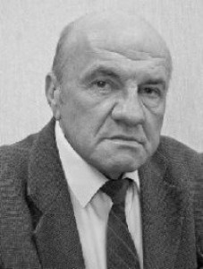
Переводческая деятельность Алеся Жука: на белорусский язык он перевел роман М. Булгакова «Мастер и Маргарита», повести Г. Троепольского «Белый Бим Черное ухо» и В. Богомолова «Зося», произведения Ж. Жубера, Н. Сафарова, М. Коцюбинского, Т. Джумагельдиева и др.

